POSNET TDS ASP.Net

Entegrasyonu

(Moduler)

POSNET TDS ASP.Net Modülü

Bu dokümanda, POSNET 3D-Secure Sistemi ‘nin (TDS) YKB tarafından hazırlanmış yönlendirme sayfaları (posnettds.aspx ve posnettds_resp.aspx) ile fazla bir programlama yapmadan ASP.Net ortamında nasıl bir entegrasyon yapılması gerektiği açıklanmıştır. Bu sayfalar, “Posnet OOS-TDS Programlama ASP.Net” dokümanında belirtilenler doğrultusunda hazırlanmış olup, gerektiğinde Üye İşyerleri tarafından görünüşleri, yazıları ve bazı davranışları değiştirilebilir.

ASP ZIP dosyasının içindekiler

Posnet TDS Modülleri :
\ASP.NET\Posnet Modules

Posnet TDS Dokümantasyonu :
\ASP.NET\Doc

Posnet TDS Yönlendirme Sayfaları :
\ASP.NET\Web\Moduler

Posnet TDS Üye İşyeri için Test Sayfaları :
\ASP.NET\Web\

ASP ile ilgili dosyaların yüklenmesi

- Posnet Modules dizini altında bulunan
“PosnetDotNetModule.dll”,
“PosnetDotNetTDSOOSModule.dll”,
“YKB POSNET 3DSECURE Communication DLL.dll” ve
“GY_YKB POS Encryption Module_2.dll” leri, ilgili .Net projesinin “bin” klasörüne kopyalanır.

- Web dizini altındaki Moduler dizini ve alt dizinleri olduğu gibi, Üye İşyeri Web Sitesi ‘nin bir dizinine kopyalanır. Kopyalama yapıldıktan sonra, dolayısı ile Moduler dizini altındaki “posnettds.asx” ve “posnettds_resp.aspx” sayfalarına Browser aracılığı erişilebilir olması gerekir.

Örneğin : http://www.merchant.com.tr/..../ Moduler/posnettds.aspx

Not : “posnettds.aspx” sayfası, Browser ‘dan direkt olarak çağrıldığında, aşağıdaki hatanın gözükmesi gerekmektedir.

PosnetData olusturulamadi (CARDHOLDERNAME ERROR :)
Error Code : 153

Posnet TDS Yönlendirme Sayfaları ‘nın parametrelerinin belirlenmesi

Üye İşyeri ‘nin Posnet TDS sistemine istek gönderebilmesi için parametre dosyası içerisindeki bazı parametreleri değiştirmesi gerekmektedir. Bu parametre dosyası, “App_Code dizini içerisindeki “posnettds_config.vb” dir. Bu dosyayı incelersek;

- MERCHANT_ID → 10 karakterli Üye İşyeri numarası
- TERMINAL_ID → 8 karakterli Üye İşyeri Terminal numarası
- POSNET_ID → Posnet Numarası
- ENCKEY → Güvenlik Anahtarı
- OOS_TDS_SERVICE_URL → TDS sisteminin web adresi

- MERCHANT_INIT_URL → Üye İşyeri sayfası başlangıç web adresi. Bu sayfa, “posnettds.asp” sayfasına parametreleri POST eden üye işyeri sayfasıdır. Bir problem durumunda, kullanıcının “İptal” likine tıkladığında bu sayfaya dönülür.

Örnek :
http://www.merchant.com/...../merchant.html

- MERCHANT_RETURN_URL → Üye İşyeri dönüş sayfasının web adresi. İşlem tamamlandıktan sonra, “posnettds_resp.asp” sayfasının onay parametrelerini POST ettiği üye işyeri sayfasıdır.

Örnek :
http://www.merchant.com/..../merchant_islem_sonu.asp

- OPEN_NEW_WINDOW → Kredi kartı bilgilerinin girileceği sayfanın, mevcut pencere içerisinde mi yoksa yeni bir pencerede mi açılacağını belirten parametredir.

“0” → Mevcut Pencere (Önerilir)
“1” → Yeni Pencere (Pop-up Blocker ve browser farklılıklarından dolayı problemler yaşanabilir.)

Not : Yeni bir pencere açıldığı vakit çeşitli browserların davranışları “TDS ‘de Browser Davranışları ” bölümünde açıklanmıştır.

Aşağıdaki kontroller, Üye İşyeri ‘nin 3D-Secure aktivasyonu yapılırsa kullanılacak olan parametrelerdir.

- TD_SECURE_CHECK → 3D-Secure sisteminden gelen onay bilgisinin kontrol edilip edilmeyeceğini belirten parametredir.

False → Kontrol yok
True → Kontrol var

- TD_SECURE_CHECK_MASK → 3D-Secure sisteminden gelen onay bilgilerinden (Md Status) hangisinin kabul edileceğini belirten parametredir. Bu kontrolün yapılması için, TD_SECURE_CHECK parametresinin true olarak set edilmesi gerekmektedir.

Örnek :
TD_SECURE_CHECK_MASK = "1:2:4" için, onay bilgilerinden sadece 1, 2 ve 4 değerleri kabul edilir. Diğer değerler için ise işlem kesilir.

Not : 3D-Secure onay (Md Status) bilgileri için “3D-Secure Mesajları ve Anlamları” bölümü incelenebilir.

İlgili parametrelerin, Test ve Gerçek ortamda nasıl set edilecekleri ile ilgili bilgiler aşağıdaki dokümanlarda açıklanmıştır.

- Posnet TDS ASP.Net - TEST ORTAMINA GECIS ADIMLARI
- Posnet TDS ASP.Net - GERCEK ORTAMA GECIS ADIMLARI

Posnet TDS Yönlendirme Sayfaları ‘na istek yapılması

Üye İşyeri ‘nin web sitesinden alış-veriş yapılıp ödeme safhasına gelindiği vakit, işlem ile ilgili bazı parametreler “../Moduler/posnettds.aspx” sayfasına POST edilir. Bkz. merchant.html

POST edilecek parametreler :

- ccno → Kredi kartı numarası (16 karakter)
- expdate → Kredi kartı son kullanma tarihi (fix numerik 4 karakter - YYAA) Örnek : 05/2010 için 1005 gönderilmelidir.
- cvv → Kredi kartı güvenlik numarası (fix numerik 3 karakter)
- custName → Müşteri Adı (Maksimum 60 karakter)
- XID → Sipariş Numarası (Alfanumerik fix 20 karakter)
- amount → İşlem Tutarı (Yenikuruş olarak) Örnek : 20,45 YTL için 2045 gönderilmelidir.
- instalment → Taksit Sayısı Örnek : 03 - Peşin işlem için 00 gönderilmedilir.
- tranType → İşlem Tipi
* Auth (Provizyon)
* Sale (Satış)
* WP (Puan Kullanım)
* SaleWP (Satış + Puan)
* Vft (Vade Farklı Satış )
- currency → Para Birimi (YT, US, EU) [Dolar ve Euro işlemleri için özel tanımlar gerekmektedir.]
- vftCode → Vade Farklı Satış işlemi için kampanya kodu.
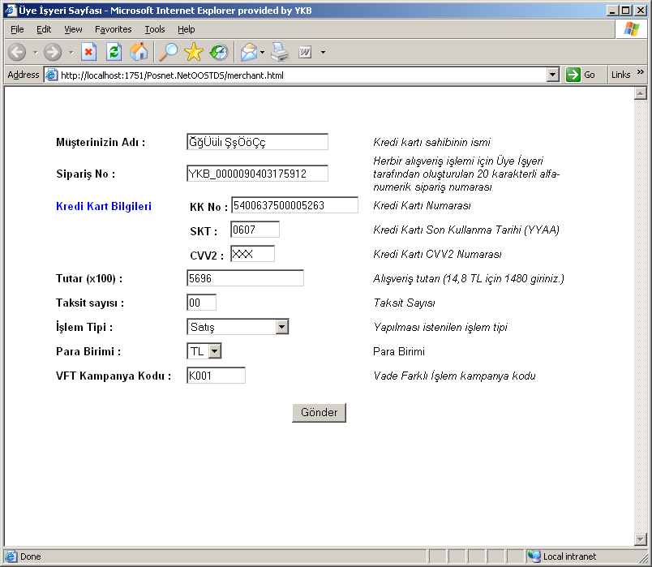
“posnettds.aspx” sayfasına ilgili parametreler POST edildikten sonra, aşağıdaki sayfa kullanıcıya gösterilir.

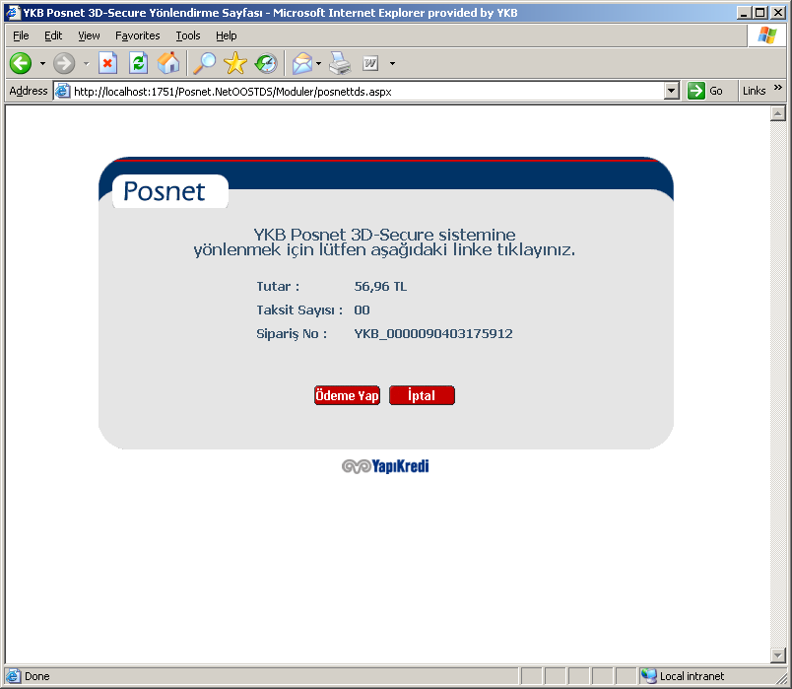

Kullanıcı, “Ödeme Yap” linkine tıkladığı vakit, Yapı Kredi ‘nin 3D-Secure Sistemi ‘ne (TDS) yönlendirme yapılır.

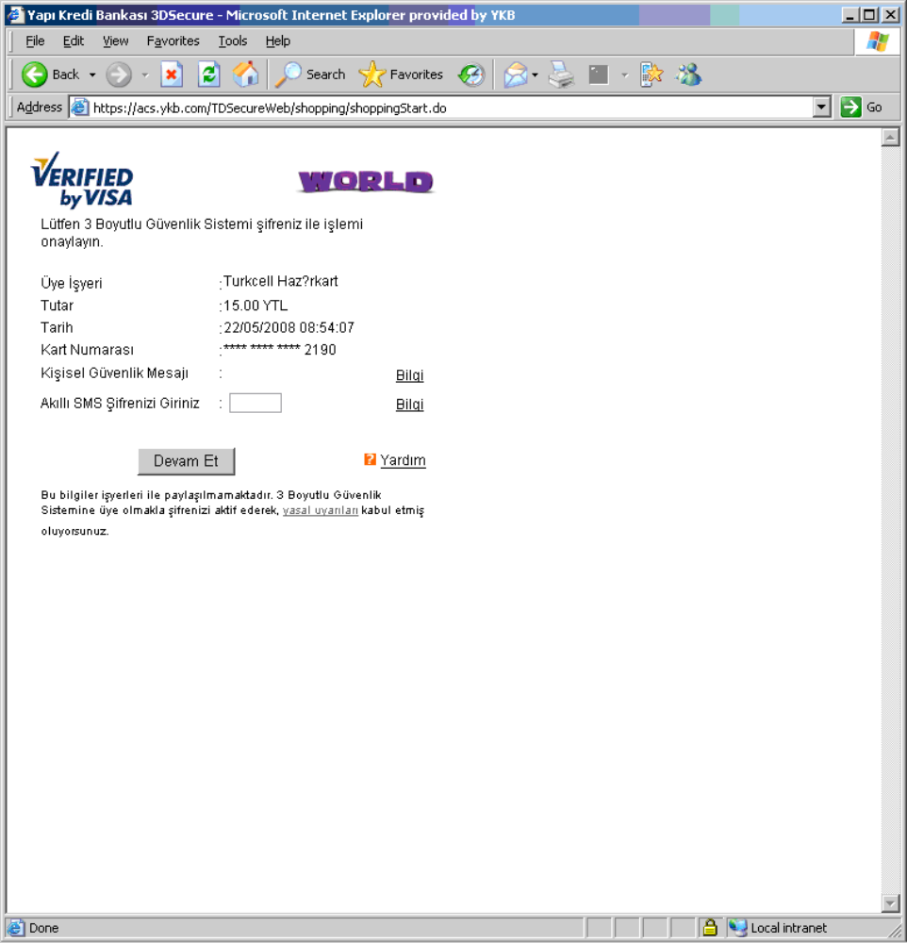

Kart sahibi, ilgili bankanın 3D-Secure doğrulamasından geçtikten sonra, kart bilgileri sistem tarafında kayıt edilir ama herhangi bir finansal işlem yapılmaz. Daha sonra kullanıcı, tekrardan Üye İşyeri Web Sitesi üzerindeki “posnettds_resp.aspx” sayfasına yönlendirilir.

3D-Secure sisteminde, şifre başarılı bir şekilde girilirse, yönlendirilen “posnettds_resp.aspx” de, 3D-Secure işlemi ile ilgili bilgi kullanıcıya gösterilir ve kullanıcının kredi kartı işlemini tamamlaması için “Onayla” linkine tıklaması istenir.

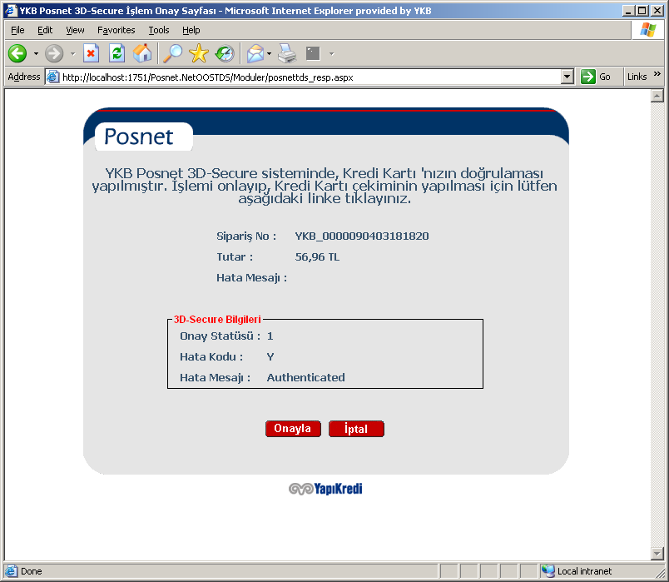

Not : 3D-Secure işleminde kart sahibinin girdiği bilgiler sonucunda oluşan 3D-Secure kodunun (MD Status : 3D-Secure Bilgileri - Hata Kodu) kontrol edilmesi için “posnettds_config.vb” dosyasındaki TD_SECURE_CHECK parametresinin true yapılması gerekir. (Bkz. Sayfa 3) Bu yapıldığı vakit, 3D-Secure sisteminin döndüğü koda göre işlem, kredi kartı işlemi yapılmadan yarıda kesilebilinir.
3D-Secure doğrulamasının yapılamadığı ama işleme devam edilmesine izin verildiği durum (TD_SECURE_CHECK = FALSE) :

3D-Secure sisteminde, şifre girişi yapılmaz ise, yönlendirilen “posnettds_resp.aspx” de, yine 3D-Secure işlemi ile ilgili bilgi kullanıcıya gösterilir. Ancak TD_SECURE_CHECK parametresi false olarak set edildiği için, kullanıcı 3D-Secure doğrulamasını geçemese de, kullanıcıya kredi kartı işlemini tamamlaması için “Onayla” linki gösterilmiş olunur. Bkz. Sayfa 3

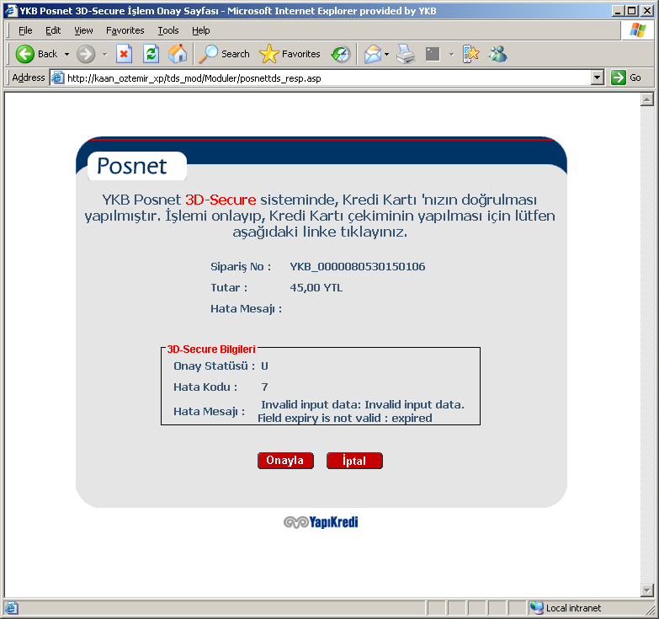
3D-Secure doğrulamasının yapılamadığı ve işleme devam edilmesine izin verilmediği durum (TD_SECURE_CHECK = TRUE) :

Başka bir senaryoda, 3D-Secure sisteminde şifre girişi yapılmaz ise, yönlendirilen “posnettds_resp.aspx” de, yukarıdaki gibi yine 3D-Secure işlemi ile ilgili bilgi kullanıcıya gösterilir. Ancak bu senaryoda, TD_SECURE_CHECK parametresi true olarak set edildiği ve kullanıcı 3D-Secure doğrulamasını geçemediği için, kullanıcının işlemi yarıda kesilir. Bkz. Sayfa 3

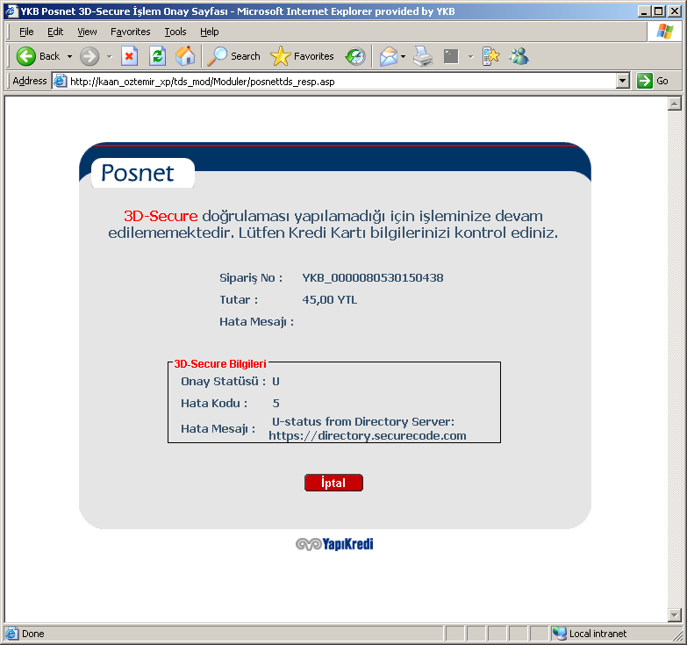

Kullanıcı, “posnettds_resp.aspx” de işlemi tamamlamak için “Onayla” linkine tıklarsa, Posnet tarafında Kredi Kartı Finansal işlemi başlatılmış olur ve işlem sonucu aşağıdaki parametreler ile birlikte, MERCHANT_RETURN_URL ‘de belirtilen adrese POST edilir.

POST edilen İşlem sonucu Parametreleri :

* İşlem Bilgileri
XID → İşlemin Sipariş Numarası
Amount → İşlemin Yeni Kuruş cinsinden Tutarı (x100)
WPAmount → Puan + Satış (Karma) işleminde kullanılan Puan tutarının Yeni Kuruş cinsinden değeri (x100)
Currency → Para Birimi (YT, US, EU)

* Onay Bilgileri
ApprovedCode → Onay Bilgisi

0 → Red
1 → Onaylanmış
2 → Daha önceden onaylanmış (Onay almış bir işlem aynı XID (Sipariş Numarası) ve Tutar ile bir daha Posnet sistemine gönderilirse, işlemin daha önceden yapıldığına dair bir Onay Bilgisi ile geri dönülür. )

AuthCode → Onay Kodu
HostLogKey → YKB Onay Referans Numarası
RespCode → Hata Kodu
RespText → Hata Mesajı

* Puan Bilgileri
Point → İşlemden kazanılan Puan
PointAmount → İşlemden Kazanılan Puan ‘ın Yeni Kuruş değeri
TotalPoint → Sahip olunan Toplam Puan
TotalPointAmount → Sahip olunan Toplam Puan ‘ın Yeni Kuruş değeri

* Taksitli İşlemler için
InstalmentNumber → Taksit Sayısı
InstalmentAmount → Aylık Taksit tutarının Yeni Kuruş Değeri

* İşlem Tipi Vade Farklı Satış ise
VftAmount → Vade Farklı Satış işlemi için Vade Farkının Yeni Kuruş değeri
VftDayCount → Vade Farklı Satış işlemi için Vade Gün Sayısı

Başarılı İşlem Sonucu :

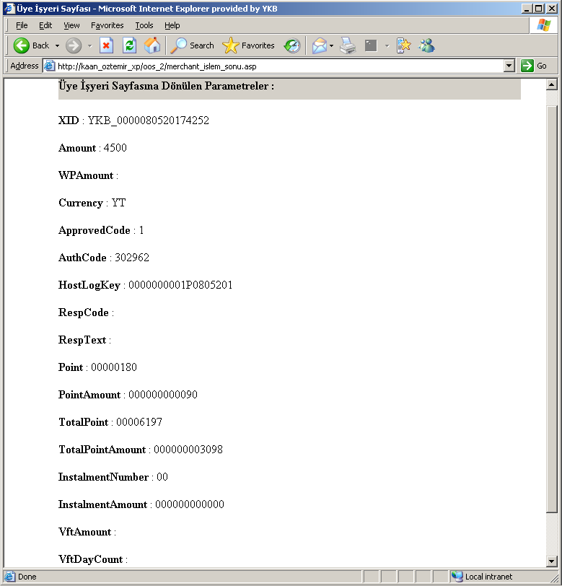

Başarısız İşlem Sonucu :

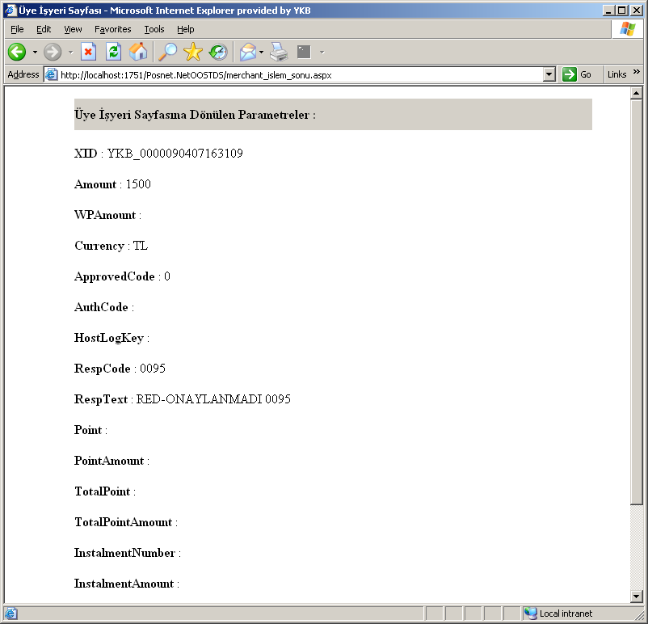

3D-Secure Mesajları ve Anlamları

3D-Secure üyesi olan üye işyerleri için, üye işyerinin 3D-Secure mesajına göre işleme devam edip etmemesi mümkündür. Geri dönüş sayfasına gönderilen, “MDStatus – Hata Kodu” değerine göre, üye işyeri aşağıdaki mesaj açıklamalara göre belirli riskleri alıp, kredi kartı işlemine devam edebilir.
Bkz. TD_SECURE_CHECK_MASK - Sayfa 3

MDStatus – Hata Kodu | Açıklama | Risk Sorumlusu
0 | Onaylanmamış | Üye İşyeri
1 | Onaylanmış | Kart Sahibi veya Kart sahibi banka
2 | Kart sahibi banka veya Kart 3D-Secure Üyesi Değil | Kart Sahibi veya Kart sahibi banka
3 | Kart prefixi 3D-Secure sisteminde tanımlı değil | Kart Sahibi veya Kart sahibi banka
4 | Authentication Attempt | Kart Sahibi veya Kart sahibi banka
5 | Sistem ulaşılabilir değil | Üye İşyeri
6 | 3D-Secure Hatası | Üye İşyeri
7 | Sistem Hatası | Üye İşyeri
8 | Geçersiz Kart | Üye İşyeri
9 | Üye İşyeri 3D-Secure sistemine kayıtlı değil | Üye İşyeri, Kart Sahibi veya Kart sahibi banka (3D-Secure ‘suz işlem kuralları geçerli)

TDS ‘de Browser Davranışları :

TDS entegrasyonunda mevcut veya yeni bir sayfadan devam edildiği durumlarda browserların davranışları aşağıdaki gibidir.

Browser | Versiyon | Yönlendirme Metodu | Açıklama
Internet Explorer | 6.0 ve 7.0 | Mevcut Sayfadan Devam edilirse | Frame içi ve Frame’siz yönlerdirmede herhangi bir probleme rastlanmamıştır.
Internet Explorer | 6.0 ve 7.0 | Yeni bir Sayfa açılıp Devam edilirse | Frame içinden yeni bir sayfa açıldığı vakit, geri yönlendirme yapılırken, mevcut frame ‘e değil, tüm sayfaya yönlendirme yapılmaktadır. (Cross-Domain Restriction) Dolayısı ile yönlendirme yapılacak olan Üye İşyeri Sayfası, main frame olmalıdır. Frame’siz yönlerdirmede herhangi bir probleme rastlanmamıştır.
Firefox | 1.5.0.6 ve 2.0.0.13 | Mevcut Sayfadan Devam edilirse | Frame içi ve Frame’siz yönlerdirmede herhangi bir probleme rastlanmamıştır.
Firefox | 1.5.0.6 ve 2.0.0.13 | Yeni bir Sayfa açılıp Devam edilirse | Frame içinden yeni bir sayfa açıldığı vakit, geri yönlendirme yapılırken, mevcut frame ‘e değil, tüm sayfaya yönlendirme yapılmaktadır. (Cross-Domain Restriction) Dolayısı ile yönlendirme yapılacak olan Üye İşyeri Sayfası, main frame olmalıdır. Frame’siz yönlerdirmede herhangi bir probleme rastlanmamıştır.
Opera | 9.20 ve 9.27 | Mevcut Sayfadan Devam edilirse | Frame içi ve Frame’siz yönlerdirmede herhangi bir probleme rastlanmamıştır.
Opera | 9.20 ve 9.27 | Yeni bir Sayfa açılıp Devam edilirse | Frame içinden yeni bir sayfa açıldığı vakit, geri yönlendirme yapılırken, mevcut frame ‘e değil, tüm sayfaya yönlendirme yapılmaktadır. (Cross-Domain Restriction) Dolayısı ile yönlendirme yapılacak olan Üye İşyeri Sayfası, main frame olmalıdır. Frame’siz yönlerdirmede herhangi bir probleme rastlanmamıştır.

Netscape | 7.2 ve 8.1 | Mevcut Sayfadan Devam edilirse | Frame içi ve Frame’siz yönlerdirmede herhangi bir probleme rastlanmamıştır.
Netscape | 7.2 ve 8.1 | Yeni bir Sayfa açılıp Devam edilirse | Frame içinden yeni bir sayfa açıldığı vakit, geri yönlendirme yapılırken, mevcut frame ‘e değil, tüm sayfaya yönlendirme yapılmaktadır. (Cross-Domain Restriction) Dolayısı ile yönlendirme yapılacak olan Üye İşyeri Sayfası, main frame olmalıdır. Frame’siz yönlerdirmede herhangi bir probleme rastlanmamıştır.

